承德医学院校园邮箱使用服务指南
因校园邮箱系统整体升级，用户登录方式、设置等有所改变。请新老用户在使用校园邮箱前仔细阅读本指南。
一、用户登录
1.登录地址
请访问网址: https://mail.cdmc.edu.cn （注意要用电脑浏览器打开不要用手机端打开），选择手机验证登录。
2.登录方式：
1）手机验证码：首次登录选择手机验证码登录。（登录邮箱后，绑定微信，后续也可以使用微信扫码登录）
2）微信扫码：绑定微信后，可微信扫码直接登录，微信绑定具体方式如下：
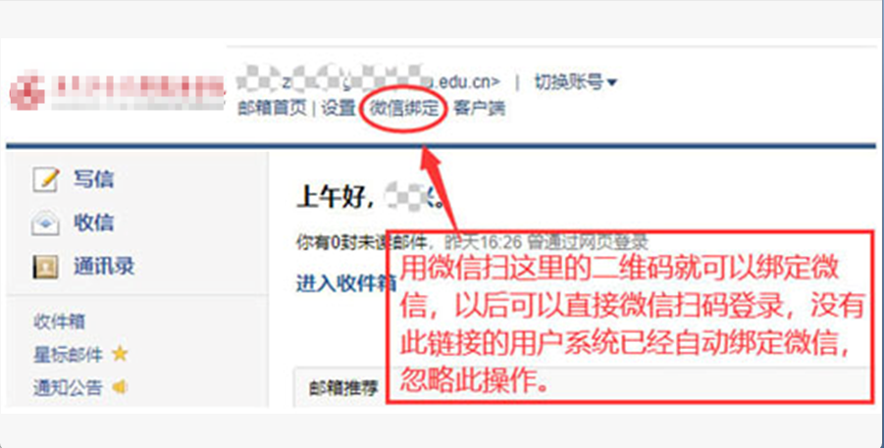
- 登录邮箱，选择【设置】—【微信绑定】。
3、校园邮箱已和学校统一身份认证做对接，已实现单点登录功能。通过“一网通办”直接进入自己的邮箱。
注意：为了确保邮箱使用安全，首次必须先授权认证一次，后续才能直接通过免密登录校园邮箱。
- 部门邮箱
部门邮箱无法直接在网页版上登录，需要管理员在管理后台授权后，用户先登录自己的个人邮箱，然后在网页左上角“切换账号”进入部门邮箱。如下图所示:部门邮箱可设置多个使用人员，使用人员也可绑定多个部门邮箱。
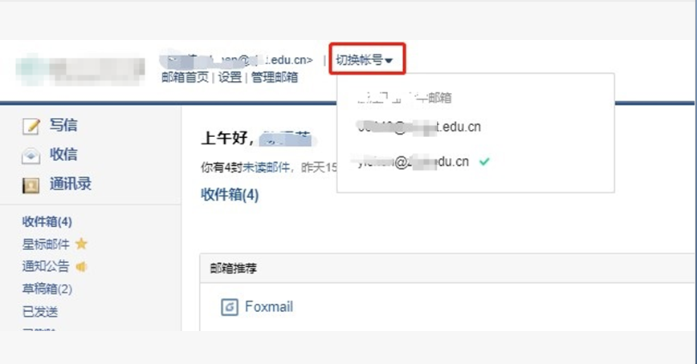
部门邮箱如果要增加管理员或更换管理员请联系教育技术中心网络信息运维部，电话：2291267。
三、常见问题及解决方法
1、怎么更换手机号?
A：如果原邮箱绑定的手机需要更换成新手机，用户可以到邮箱网页版去修改手机号，修改的方法如下：网页版设置帐号帐号信息
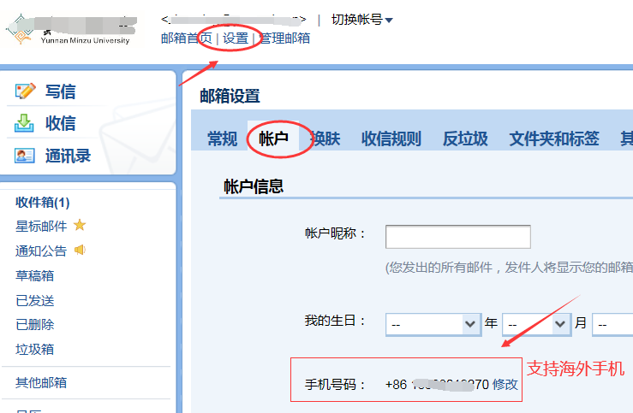
- 发错邮件了，还能撤回吗?
A：24小时之内发错的邮件都可以撤回，撤回方法： 网页版右上角自助查询 发信查询 撤回或者已发送文件夹找到这封邮件,点开邮箱后，点撤回。可撤回的邮件包括发向学校内部的邮件、QQ邮箱、腾讯企业邮箱。
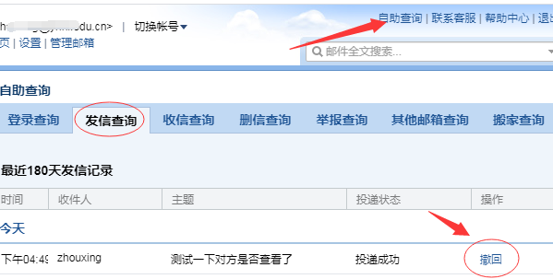
- 客户说给我发了邮件，可是我却没有看到,为什么?
A：如果对方真的发了邮件,一般来说都是能收到邮件的,可能是因为其它原因造成自己没有看到邮件。怎么确认是否真的收到对方邮件呢？ 网页版右上角自助查询收信查询
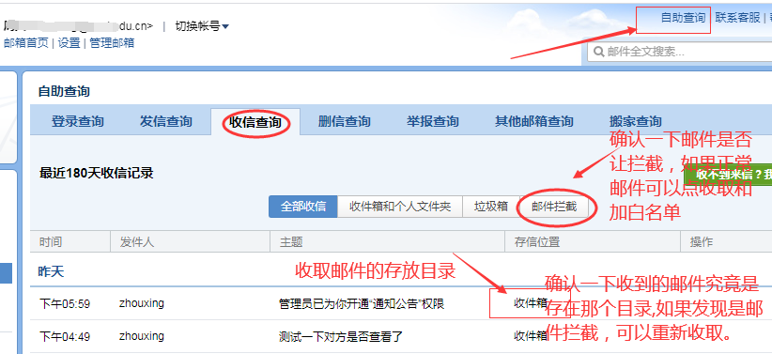
- 客户发来的邮件进入垃圾箱了怎么办?
A：企业邮箱会根据反垃圾邮件规则确认到的邮件是不是垃圾邮件，如果发件方邮箱信誉度低，可能会造成正常的邮件进入垃圾箱。用户自己可以添加白名单的方法避免后续收到该客户邮件时再进入垃圾箱。具体的操作方法为：
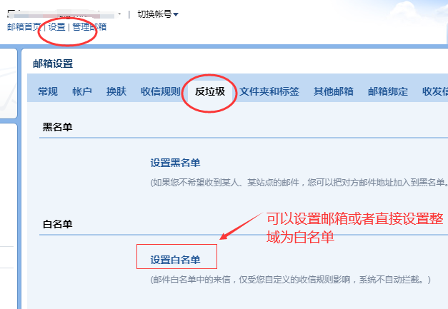

- 怎么实现某个发来的邮件专门存到特定的文件夹?
A：腾讯邮箱可以通过设置收信规则实现把特定用户发来的邮件专门存放到特定的文件夹。具体的操作如下：网页版设置收信规则
